郑州轻工业大学
《HTML基础B》
实验报告


实验名称： 实验一 HTML常用标签
专业班级： 计科20-02
学 号： 542001020223
姓 名： 原彬贺
指导教师： 朱会东
实验时间： 2021年10月20日

实验一 HTML常用标签
一、实验目的
1、熟悉HTML的文档结构；
2、掌握HTML常用标签元素的使用；
3、掌握标签属性的设置方法
二、实验环境
操作系统：Windows10
浏览器：chrome、firefox、ie
编辑工具：VS Code

三、实验内容与步骤
1.实验过程及相关问题
在插入图片时，由于路径修改，导致生成的网页文件无法正常显示图片。
实现代码
<!DOCTYPE html>
<html lang="en">
<head>
<meta charset="UTF-8">
<meta http-equiv="X-UA-Compatible" content="IE=edge">
<meta name="viewport" content="width=device-width, initial-scale=1.0">
<title>基础的文本网页</title>
<style type="text/css">

#title2{ color: red;}
#content{ color:green}
</style>
</head>
<body>
<div id="head">
<h1 text-align:center>招牌菜</h1><hr color="red">
</div>
<div>
<h4 id="title2">特点：</h4>
<p id="content">柔嫩皮脆，味碟解腻。此菜关键在于味碟的调制，以往的味碟多是蒜泥味的，而本碟则是加了辣椒、葱末等，味道真的很怀旧又开胃。所以，一道常见的菜，只要在小细节上改进、完善一下，照样是一道好菜。川粤结合，但是粤菜里面没有用冰水泡制，而本菜味碟里面又加了蚝油、生抽、美极鲜等川菜不常用的调料，妙在口味。</p>
</div>
<div id="image">
<img src="image1.jpg">
</div>

</body>
</html>

运行效果图
。。。。。。
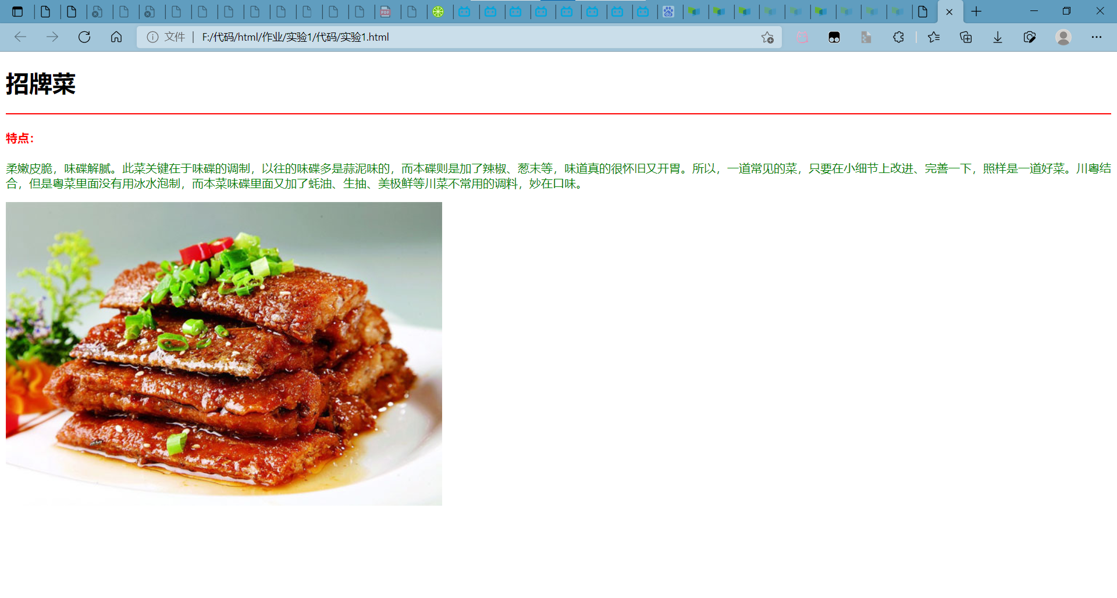
2.实验过程及相关问题
设置背景图片时，由于尺寸问题导致背景图片未能充满界面，通过x轴方向上的重复，使得图片将界面撑满。
实现代码
<!DOCTYPE html>
<html lang="en">
<head>
<meta charset="UTF-8">
<meta http-equiv="X-UA-Compatible" content="IE=edge">
<meta name="viewport" content="width=device-width, initial-scale=1.0">
<title>中国名牌大学推荐</title>
<style type="text/css">
body {background-image:url(image2.jpg);background-repeat:repeat-x}
h1{text-align:center}
div{text-align: center;}
</style>
</head>
<body >
<h1>中国名牌大学推荐</h1>
<hr/>
<div>
<a href="http://www.tsinghua.edu.cn/">清华大学</a>
<a href="http://www.pku.edu.cn/">北京大学</a>
<a href="http://www.sjtu.edu.cn/">上海交通大学</a>
<a href="http://www.fudan.edu.cn">复旦大学</a>
<a href="http://www.whu.edu.cn/">武汉大学</a>
<a href="http://wwww.hu.xjtu.edu.cn">西安交通大学</a>
<a href="http://wwwwhu.edu.cn/">郑州轻工业大学</a>
</div>

</body>
</html>

运行效果图
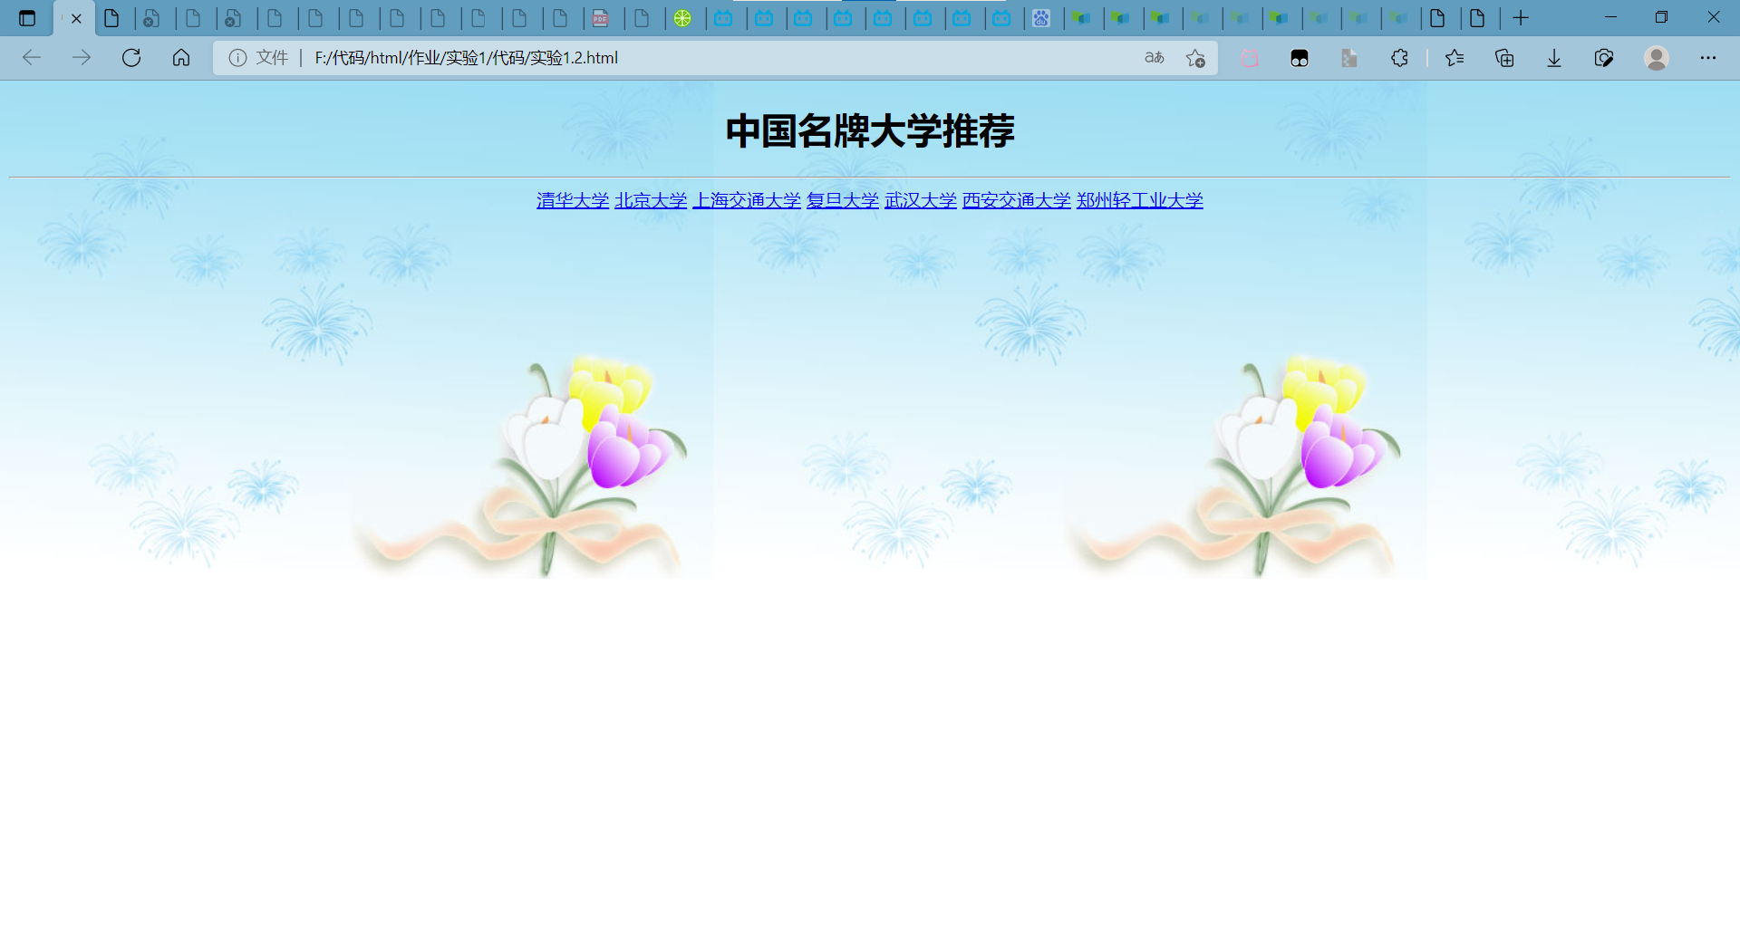

3.实验过程及其相关问题
在进行编写是，对于其播放功能按钮不熟悉，通过网络搜寻，最终解决问题。
实现代码
<!DOCTYPE html>
<html lang="en">
<head>
<meta charset="UTF-8">
<meta http-equiv="X-UA-Compatible" content="IE=edge">
<meta name="viewport" content="width=device-width, initial-scale=1.0">
<title>Document</title>
</head>
<body>
<video ishivide="true" autoplay="true" isrotater="true" autohide="true" controls="controls">
<source src="../video/pian.mp4" type="video/mp4">>
</video>

</body>
</html>

运行效果图
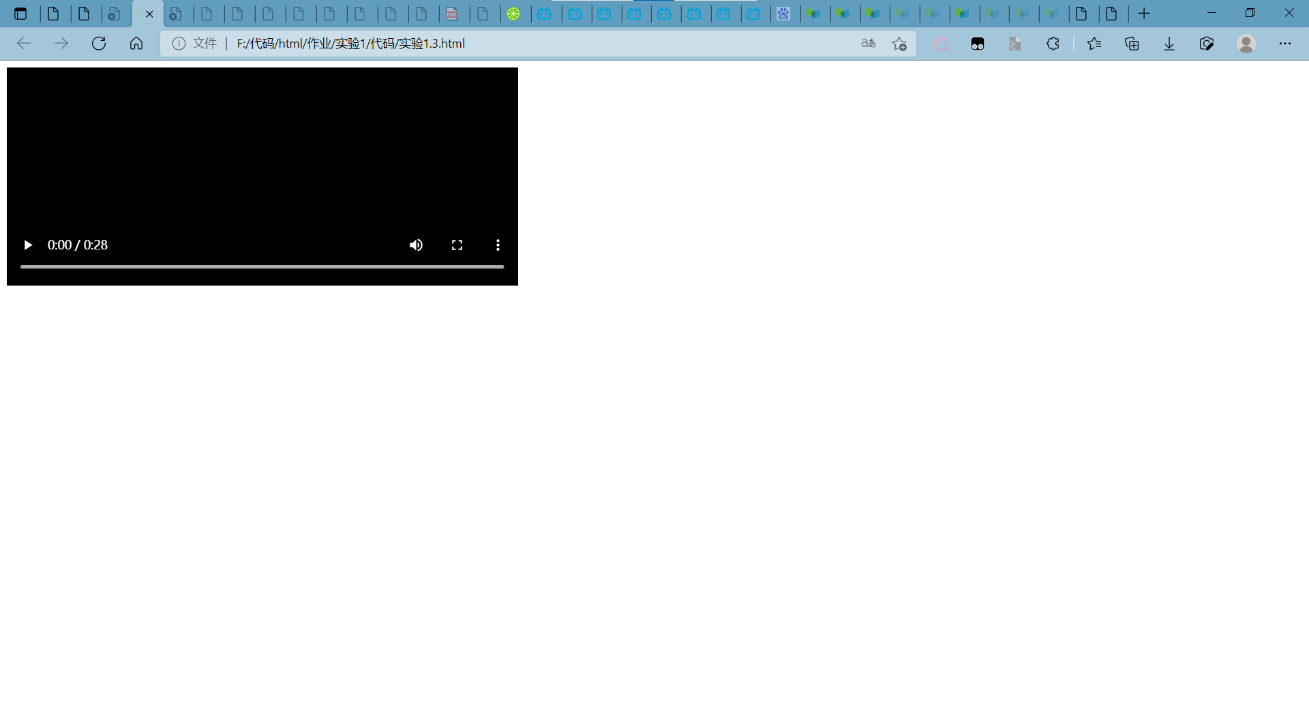
四、实验总结
实践是对知识掌握的最有效的证明。通过实验查漏补缺，了解自己的不足，再通过进行检索而熟悉自己的不足，对自己的知识进行加强掌握。通过练习熟悉了html中各标签的含义，并且通过练习熟悉了各标签及其功能。

